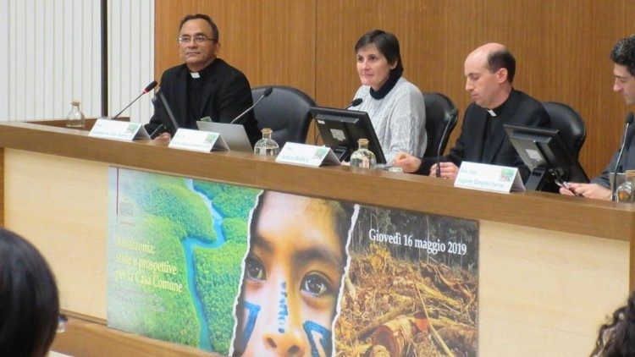2019.05.18 Gloria Franco

**Hna. Franco de la CLAR: Amazonía, sumergirse en los misterios de la vida**

La Presidenta de la Confederación Latinoamericana de Religiosos, hermana Gloria Franco ODN, participó en el seminario, organizado por la Universidad Gregoriana de Roma, con la ponencia: “La importancia de la Amazonía para el bienestar integral humano”

**Manuel Cubías – Ciudad del Vaticano**

La hermana Gloria Franco ODN puso el acento en las metáforas literarias, las imágenes y la reflexión pausada.  Comenzó su exposición, haciendo memoria de todas las mujeres que en el mundo “arrullan, sostienen y jalonan la vida en la Amazonía”. Entre ellas, recordó particularmente a la Maria Inés Vieira, Presidenta de la Conferencia del Brasil, quien “ha recorrido caminos, cruzado ríos y se ha dejado amazonizar”.

Bienestar humano integral y cercanía con el otro

Gloria Franco fijó su atención en el hecho de que la Amazonía está en el corazón de la Iglesia para redescubrir su rostro y para emprender nuevas rutas que hagan posible para todos, el cuidado de esta Casa Común”. En este sentido, planteó: “Las personas y comunidades que habitan los pueblos amazónicos, con sus voces y clamores, nos ayudan a entender cada vez más que el bienestar integral humano pasa por acercarnos a la realidad del otro”.

La Hermana subrayó que el lugar donde estemos situados determina nuestro modo de estar y de relacionarnos con el mundo: “El territorio, lo que vemos, las sensibilidades que tenemos, los criterios desde donde nos ubicamos, ver, escuchar, conocer, inculturarse, se constituyen en imperativos cuando de lo que hablamos es del bienestar integral humano”.

Comprender la identidad amazónica

La ponente añadió: “La amazonia es importante para el bienestar integral humano porque es fuente de agua. El Bioma amazónico contribuye, manteniendo su integridad identitaria, con el bienestar de los vivientes garantizándonos este recurso vital. Además, es fuente de medicinas, es un campo inmenso para la salud, es fuente de recursos alimentarios. Nos ofrece más de 200 tipos de frutas comestibles. Incontables especies de peces, solo entre 2014 y 2015 fueron descubiertas 93 nuevas especies, y otros recursos: bosques, minerales, suelo”.

También, “La amazonia se constituye en fuente de inspiración: literaria, folclórica, cultural. Sus selvas, ríos, insectos, aguas, se insertan en la literatura, la música y las artes plásticas”.

La Amazonía es también potencial de espiritualidad. “Este contexto invita a sumergirse en los misterios de la naturaleza y a situarse desde valores como el silencio, la gratuidad y la sencillez. Dios se manifiesta en el ambiente amazónico y en los pueblos ancestrales. Desde ellos podemos aprender el respeto, la comunión de las criaturas todas, los límites en el uso de los recursos naturales, los valores evangélicos presentes en esta realidad. Es ejemplo de interdependencia. El bosque se mantiene en pie por la cercanía de los árboles, su interdependencia, todo está conectado, hidrografía, fauna, flora, suelo. En la amazonia vive el 20 % de la fauna del planeta”.

Importancia para la vida

La expositora señaló que la Amazonía es fundamental para el equilibrio climático. Afirmó: “Gran parte del equilibrio del planeta depende de los biomas húmedos tropicales de la Amazonía y del Congo. Es una fuente de bienes de la creación, dada la riqueza y la diversidad de los bosques que ayudan a mantener el ciclo de las lluvias, a equilibrar el clima, a fertilizar las tierras bajas y la flora del océano. Gracias a los vientos una gran parte del continente sudamericano resulta beneficiado”.

La Hermana Franco recalcó la necesidad de acercarnos a la Amazonía desde la admiración y la incertidumbre, porque “Toda persona, todo territorio es tierra sagrada. Es un enigma indescifrable, una tierra virgen, imposible de delimitar y calcular. Todos pertenecemos al mismo género humano y sin embargo, no logramos conquistar el misterio que nos habita, somos maravillosamente distintos en culturas, criterios, sensibilidades, gustos, religiones”.

La diferencia es puente

Insistió: “La diferencia es puente, posibilidad, riqueza, es condición para el encuentro, sin embargo, nosotros, los seres humanos, hemos hecho de la diferencia, una bandera con la que nos cubrimos el rostro, una frontera y minamos el área aledaña para impedir el paso a los extraños, una consigna que nos ensordece e incapacita para escuchar otras voces y clamores”.

En este contexto recordó la obra “El Principito” de Antoine de Saint Exupery en el pasaje que dice: “"A los mayores les gustan las cifras. Cuando se les habla de un nuevo amigo, jamás preguntan sobre lo esencial del mismo. Nunca se les ocurre preguntar: “¿Qué tono tiene su voz? ¿Qué juegos prefiere? ¿Le gusta coleccionar mariposas?” Pero en cambio preguntan: “¿Qué edad tiene? ¿Cuántos hermanos? ¿Cuánto pesa? ¿Cuánto gana su padre?” Solamente con estos detalles creen conocerle.”

Inspirada en este fragmento, afirmó: “Solo amamos aquello que conocemos y convivir, es el arte de conocernos, de acercarnos, de tener la relación, de vivir en compañía”. Porque “Todo ejercicio de sana convivencia requiere de conciencia y memoria” … “Solo la conciencia nos hace aptos para la compasión, capaces de sentir con y de vivir para los demás; la conciencia nos da entrañas de misericordia y nos lanza a la solidaridad”.

Pero también, añadió, “La valoración de la diferencia, la verdad, la reparación, la reconciliación, exigen memoria. Es como el recurso que nos mantiene en estado de centinelas, que hace posible conservar el vínculo con el origen, con el ancestro, con el amor primero, la verdad primigenia, y por qué no, con el dolor imborrable, con la escena que marcó la existencia y cambió el rumbo”.

LEA TAMBIÉN

[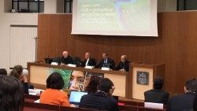](https://www.vaticannews.va/es/iglesia/news/2019-05/universidad-gregoriana-amazonia-desafios-perspectivas.html)

17/05/2019

[**En la Gregoriana. Amazonía: retos y perspectivas para la Casa Común**](https://www.vaticannews.va/es/iglesia/news/2019-05/universidad-gregoriana-amazonia-desafios-perspectivas.html)

Imposible vivir sin raíces

Gloria Franco insistió: “Es imposible vivir sin raíces, sin el ancla a tierra que nos devuelve al origen y nos permite recuperar la dignidad, recordar para lo que estamos hechos y empeñarnos entonces en la mesa común, en el territorio sin fronteras y en una abundante vida para todos. En este hoy, la Amazonía se constituye para el mundo en conciencia y memoria que nos sitúa de cara a una verdad fundamental: somos diferentes, pero estamos conectados y llamados a convivir en condición de hermanos. El modo de configurar la convivencia entre diferentes es el desafío del siglo XXI para aprobar nuestro nivel de humanidad, nuestra identidad cristiana.”

Y continuó: “El bienestar humano integral solo será posible si no nos hacemos sordos a este grito que nos llega desde todas las fronteras de la tierra y que la amazonia nos lo recuerda con su melodía cotidiana porque ella sí sabe danzar y relacionarse con la diversidad de la vida”.

La Hermana Gloria finalizó su exposición recordando al Obispo Pedro Casaldáliga autor del poema que transcribimos a continuación.

Es tarde  
pero es nuestra hora.

Es tarde  
pero es todo el tiempo  
que tenemos a mano  
para hacer el futuro.

Es tarde  
pero somos nosotros  
esta hora tardía.

Es tarde  
pero es madrugada  
si insistimos un poco.

<https://www.vaticannews.va/es/iglesia/news/2019-05/amazonia-hermana-franco-danzar-relacionar-vida.html>